
深圳市英赛尔电子有限公司

采购合同
合同编号：
签定时间：
供方（乙方）：
需方（甲方）：深圳市英赛尔电子有限公司

经甲乙双方友好协商，就甲方向乙方采购货物事宜，签订本合同。
一、产品描述：（如表格不能满足所列产品要求，可附附件）

二、乙方保证所供产品均为原厂正品货物，若为非原厂正品货物(经第三方检测机构检测并出具检测报告)，乙方除无条件给予退货外，还要以向甲方交付货物的实际金额向甲方进行赔偿；导致甲方客户索赔的，赔偿金额由乙方全部承担。
三、交货方式、运费负担、运输目的地:
1、交货方式：□乙方送货；□乙方发货；□甲方自提；
2、运费负担：□甲方，□乙方；
3、运输目的地（详细地址）：
四、货款结算及发票：
1、付款期限：甲方收货后 日内，一次付清货款。
2、预付款： □无，□20％，计￥： □30％，计￥： □其它，计￥： □全款
3、付款方式： □银行电汇 □支票 □银行承兑 □其它＿＿＿
4、发票： □17%增值税发票 □普通发票；收到甲方货款后10日内将发票交予甲方。
五、违约责任：
1、甲方逾期付款的，每逾期一日，承担未付货款 的违约金；逾期付款超过 天的，乙方有权停止交付未供货物；甲方违约拒收货物的，须向乙方赔付拒收货物之货款 的违约金。
2、乙方逾期交货的，每逾期一日，承担未供货物 的违约金；乙方违约拒供货物的，乙方须向需方赔付未供货物之货款 的违约金。
六、 本合未尽事宜由双方协商解决。协商未果，向甲方所在地的人民法院起诉。
七、约定的其他事项：
1、合同生效条件：本合同经双方盖章后即刻生效，传真件与原件具有同等法律效力。
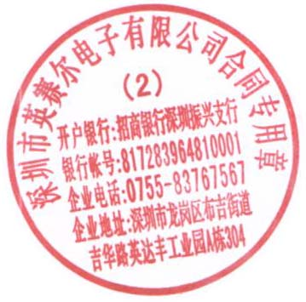
2、本合同一式两份，双方各执一份，具有同等法律效力。
3、本合同生效后，任何一方不经对方同意并达成书面协议，不得单方面变更或解除。

供方（盖章） 需方（盖章）深圳市英赛尔电子有限公司

委托代理人： 委托代理人：

